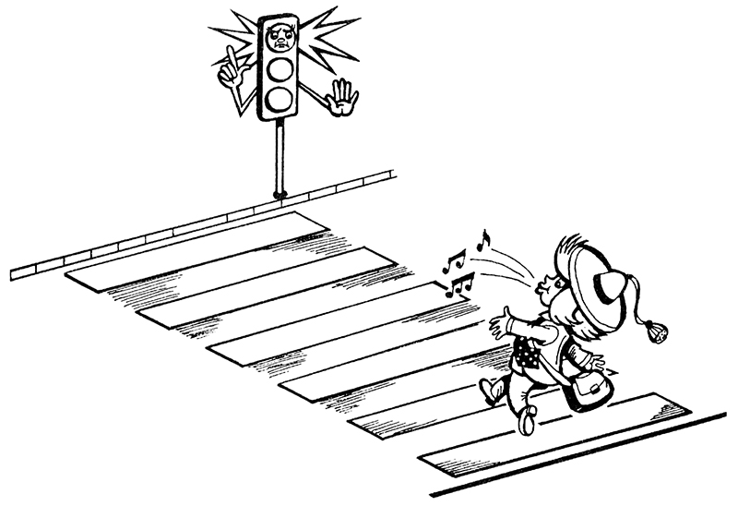

Подскажи Незнайке, что он делает не так?

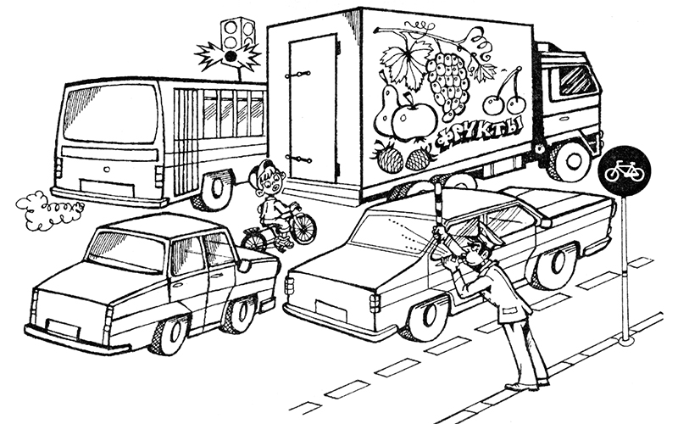

Почему инспектор остановил велосипедиста, если горит зеленый свет на светофоре?

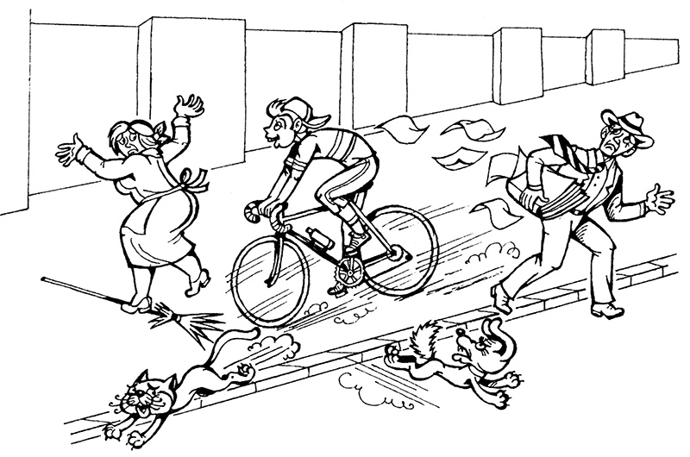

Почему люди разбегаются с тротуара?

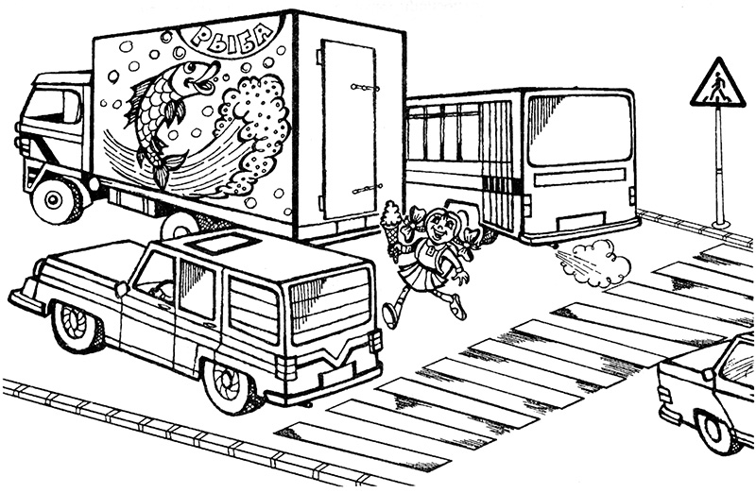

Что делает не так эта девочка? Где надо переходить улицу?

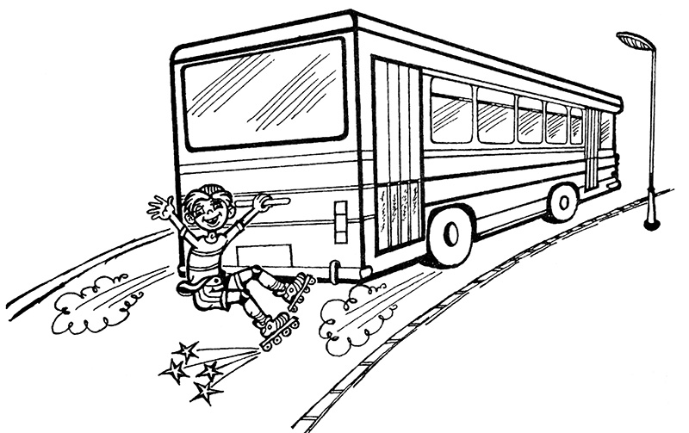

Как ты думаешь, что может произойти с этим ребенком?

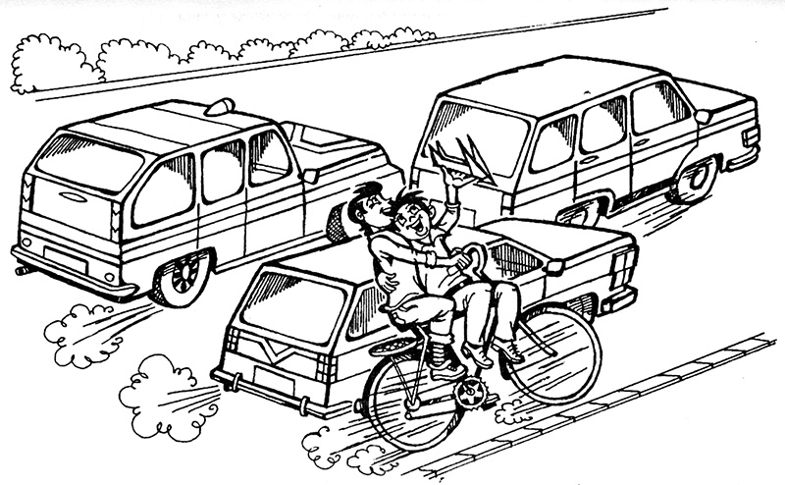

Какое правило нарушил велосипедист?

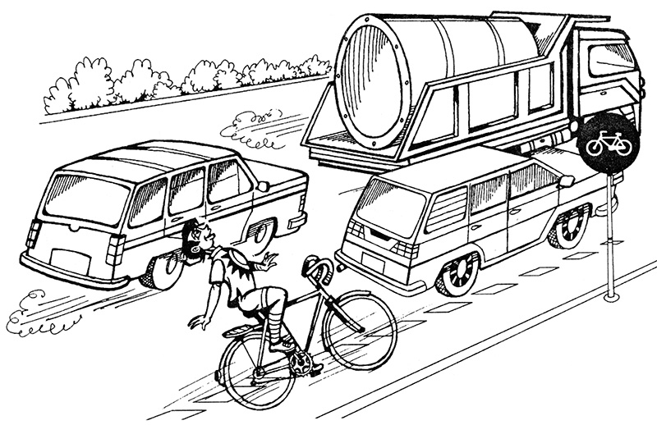

А какое правило нарушил велосипедист здесь?

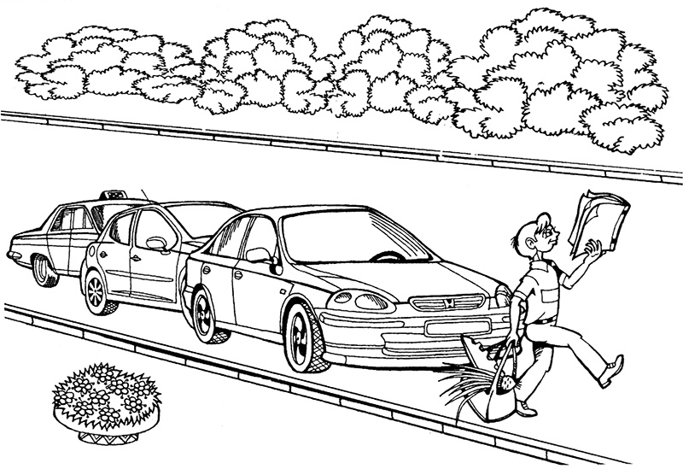

Какое правило нарушено при переходе дороги?

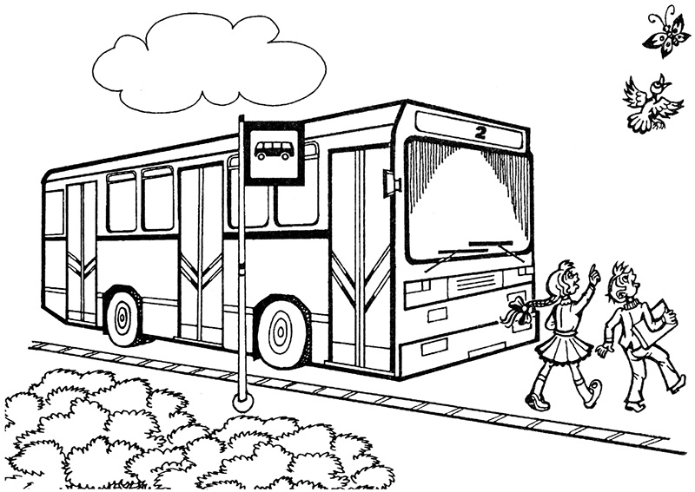

Как правильно обходить автобус (троллейбус)?

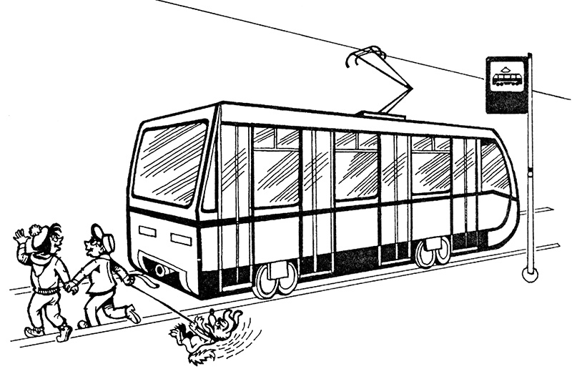

Как правильно обходить трамвай?

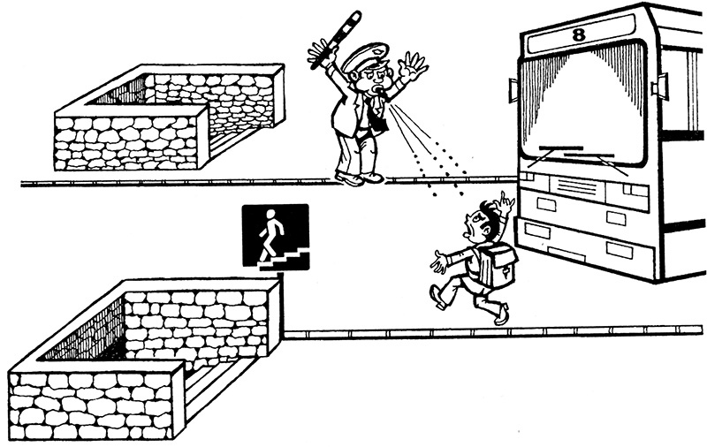

Почему инспектор остановил ребенка, если там висит знак «Пешеходный переход»?

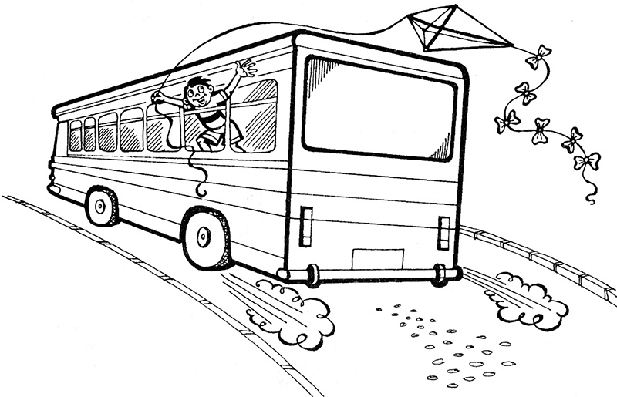

Какое правило для пассажиров нарушено?

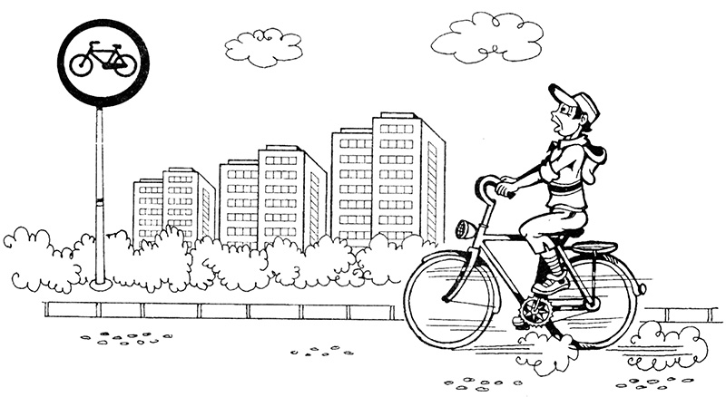

Есть ли на этом рисунке нарушение правил?

